**최종 관통 설계서**

구미 4반 김경숙, 최희주

1. **요구사항 정의서**

|  |  |  |
| --- | --- | --- |
| **순번** | **요구사항명** | **요구사항 상세** |
| **기능적 요구사항** | | |
| F01 | 기능별 관광지 정보 수집 | 한국관광공사 : 지역별 관광지 정보를 얻어와서 화면에 표시 |
| F02 | 관광지, 숙박, 음식점, 문화시설,  공연, 여행코스, 쇼핑, 레포츠, 조회 | 관광지 정보를 지역별로 원하는 컨텐츠 별 조회 |
| F03 | 여행 계획 설정 | 조회한 관광지를 활용하여 가고 싶은 여행지  등록 |
| F04 | 회원 관리 | 회원가입, 수정, 조회, 탈퇴 |
| F05 | 로그인 관리 | 로그인 / 로그아웃 / 비밀번호 찾기 |
| F06 | 공지사항 | 공지사항 등록, 수정, 삭제, 조회 |
| F07 | 공유게시판 | 게시판 등록, 수정, 삭제, 조회 |
| F08 | 검색 차트 | 사용자들이 검색한 관광지와 검색 횟수를  막대 그래프로 조회 가능 |
| **비 기능적 요구사항** | | |
| NF1 | 공공데이터의 정확성 | 공공데이터 API를 활용함으로 인한 공공데이터의 정확성이 요구됨 |
| NF2 | 응답성 | 조회에 대한 결과를 빠르게 응답해야 함 |
| NF3 | 사용자 편의성 | 웹 사이트에 대한 사전 지식이 없어도 쓰기  편해야 함 |

1. **테이블 구조도**

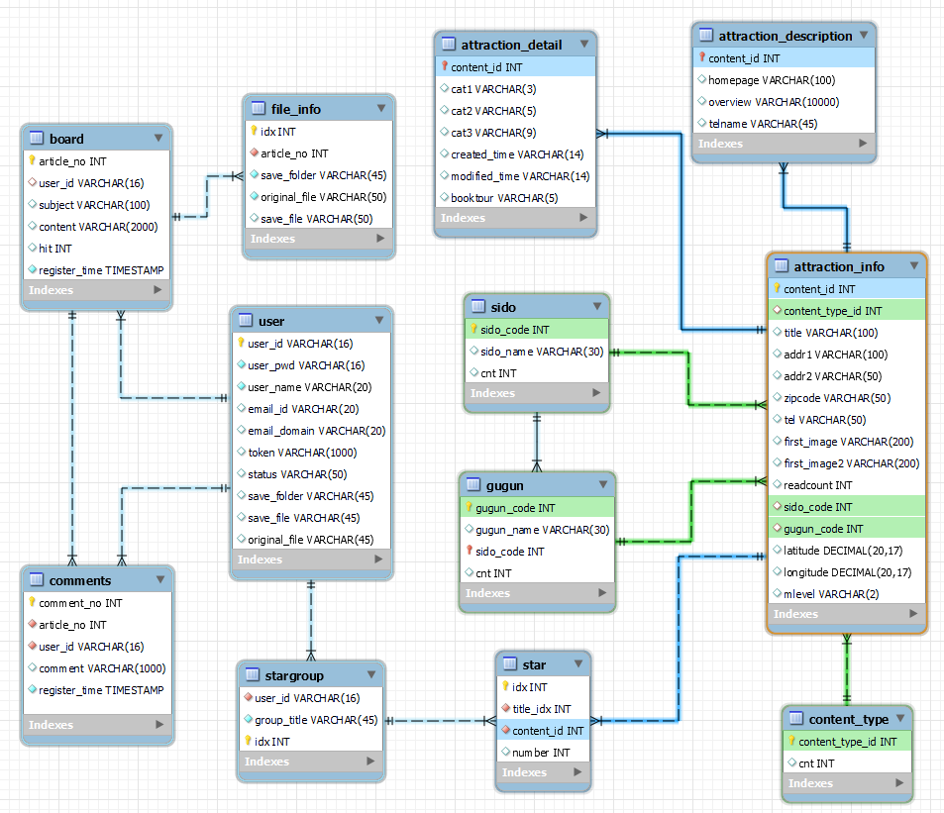

1. **클래스 다이어그램**
2. 사용자 관리 (회원가입, 로그인, 회원정보 수정, 탈퇴 등)

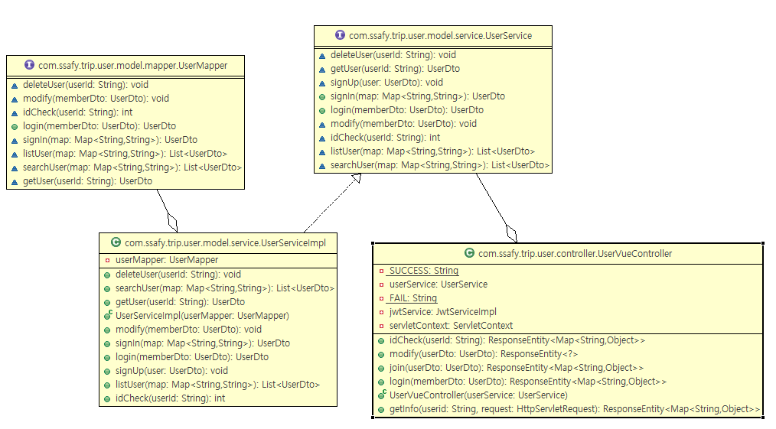

1. 게시판
2. 게시글 관리 (글 작성, 조회, 수정, 삭제)

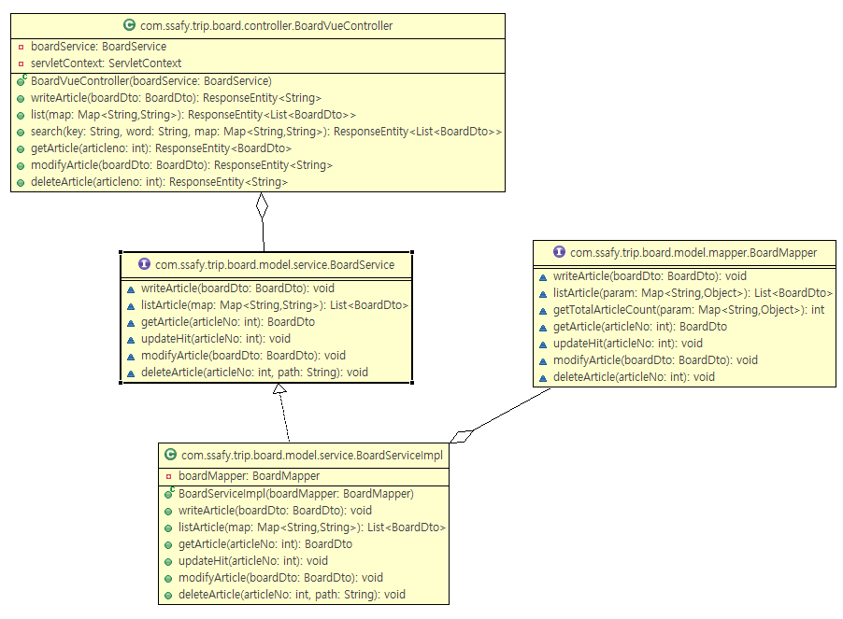

1. 댓글 관리 (댓글 작성, 조회, 수정, 삭제)

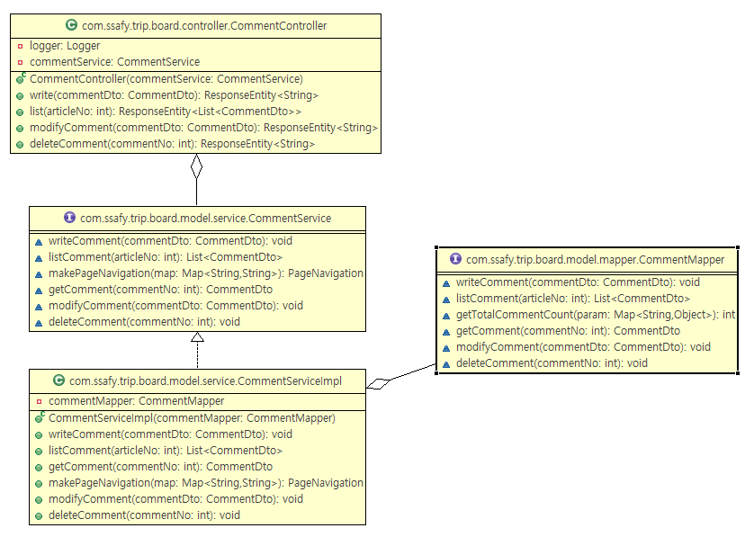

1. 관광지 및 여행 계획 (관광지 조회, 여행 계획 그룹 만들기, 여행지 추가, 조회 등)

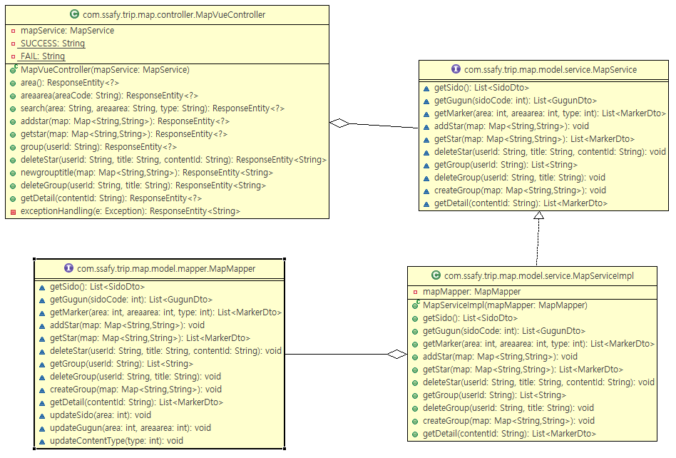

1. 검색 차트

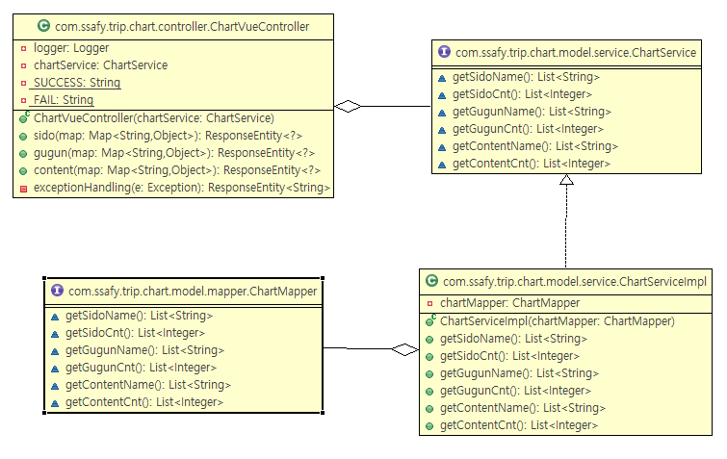

1. **화면 설계서**
2. 메인 페이지

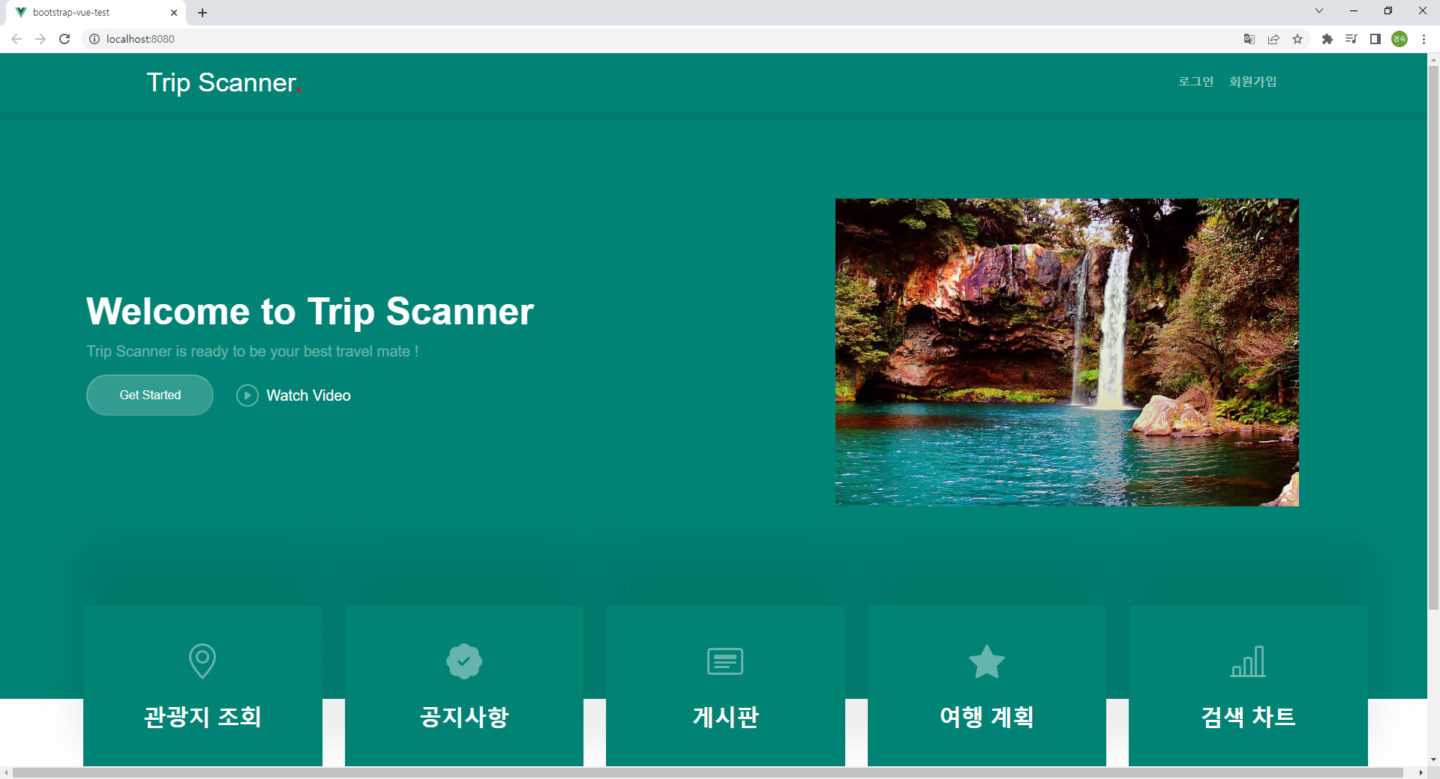

1. 사용자 메뉴
2. 회원 가입

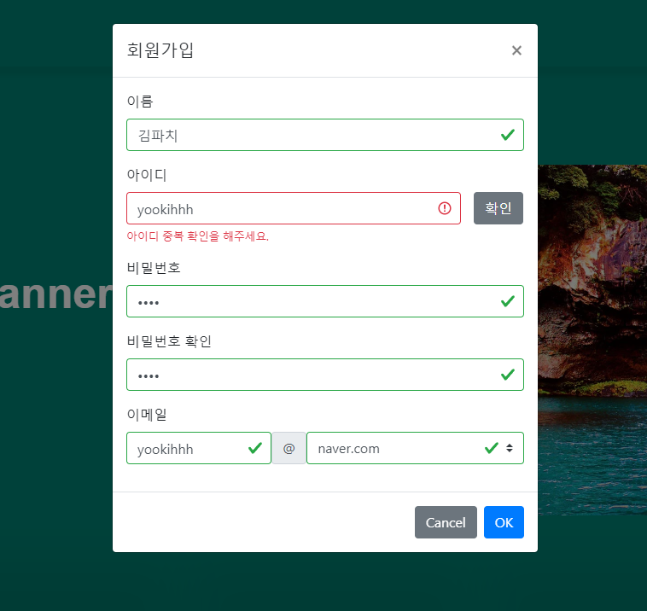

1. 로그인

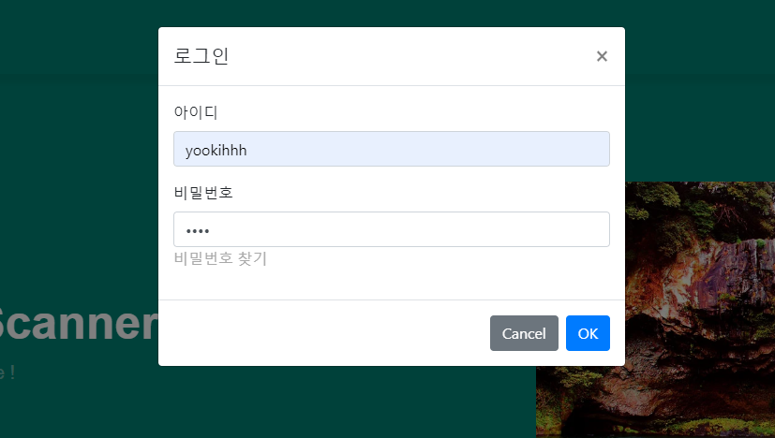

1. 마이페이지

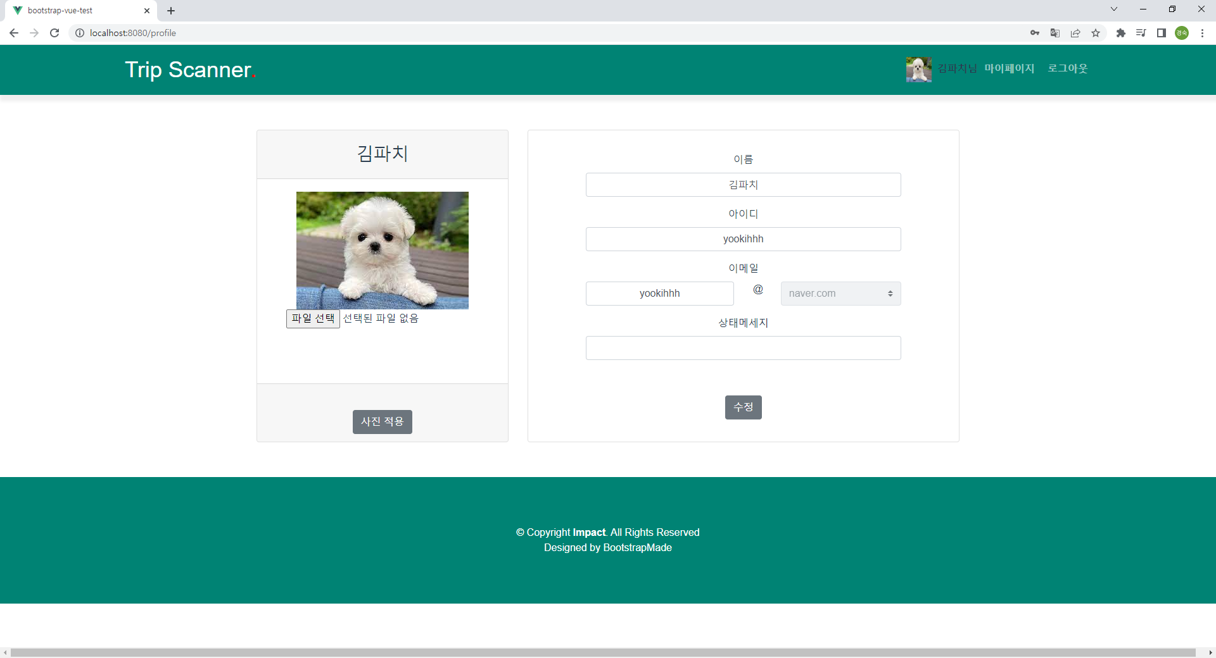

1. 관광지
2. 관광지 조회

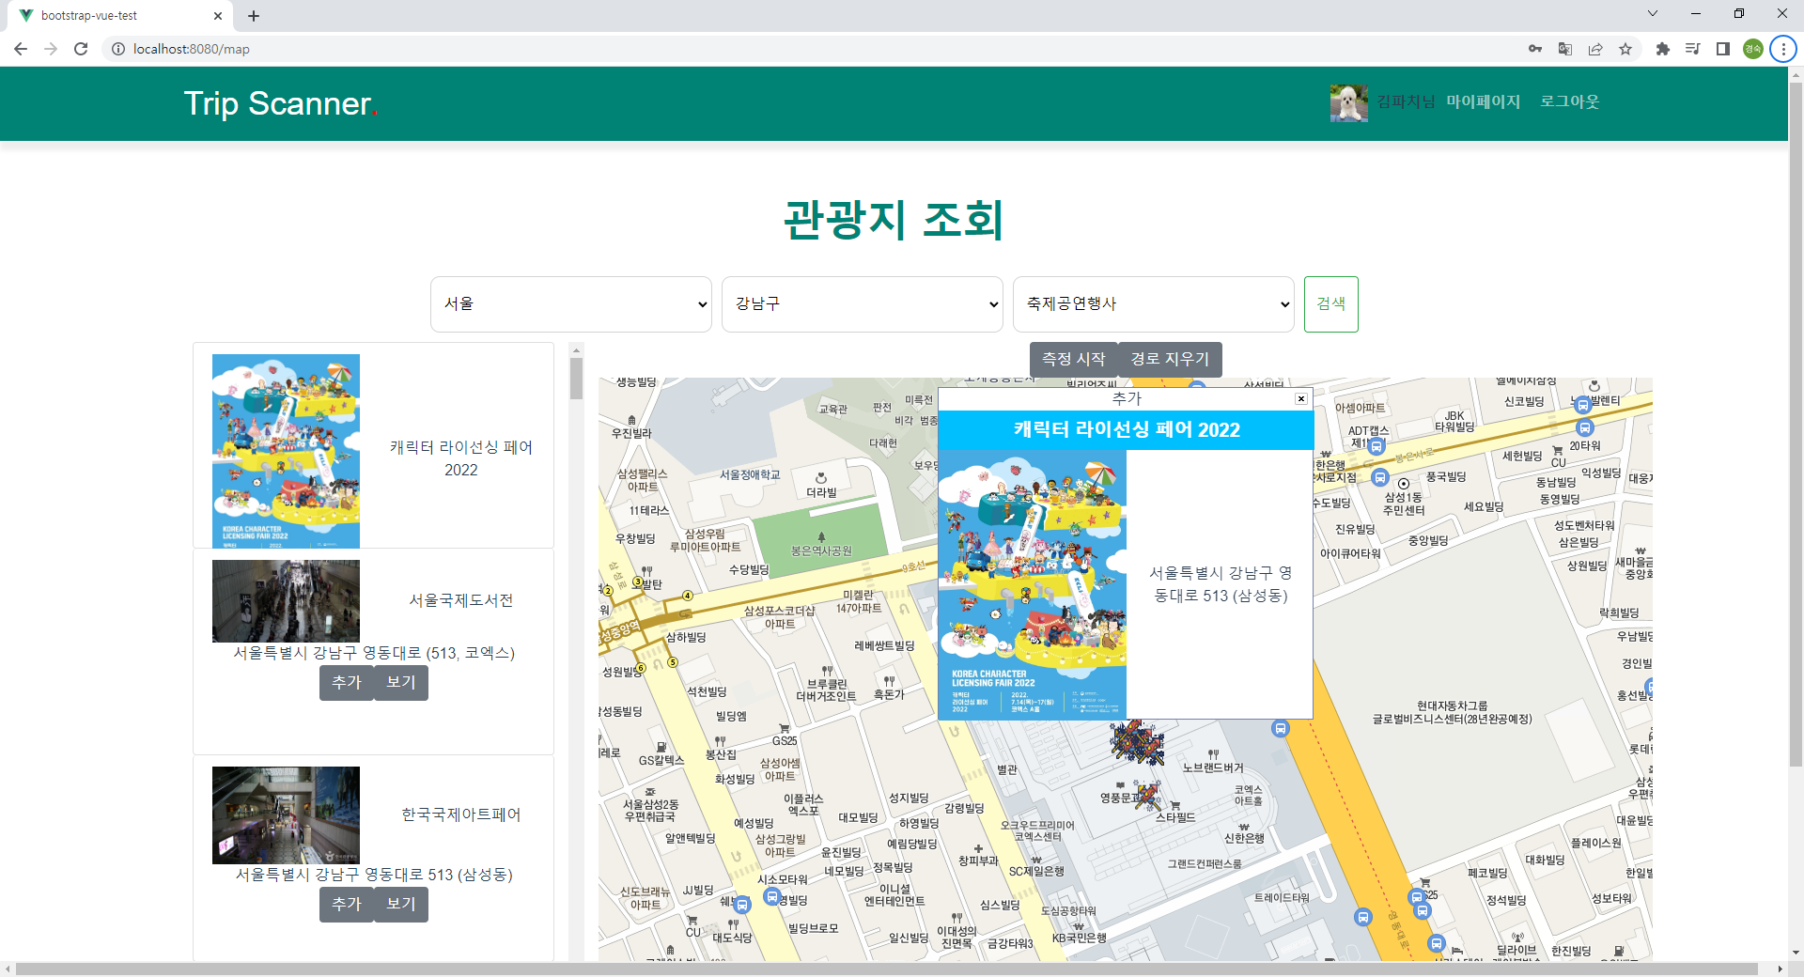

1. 여행 계획 그룹 생성 및 여행지 등록

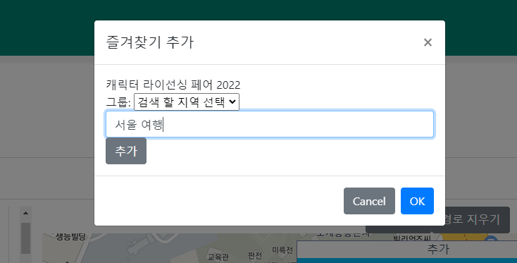

1. 게시판
2. 공지사항

* 공지사항 목록

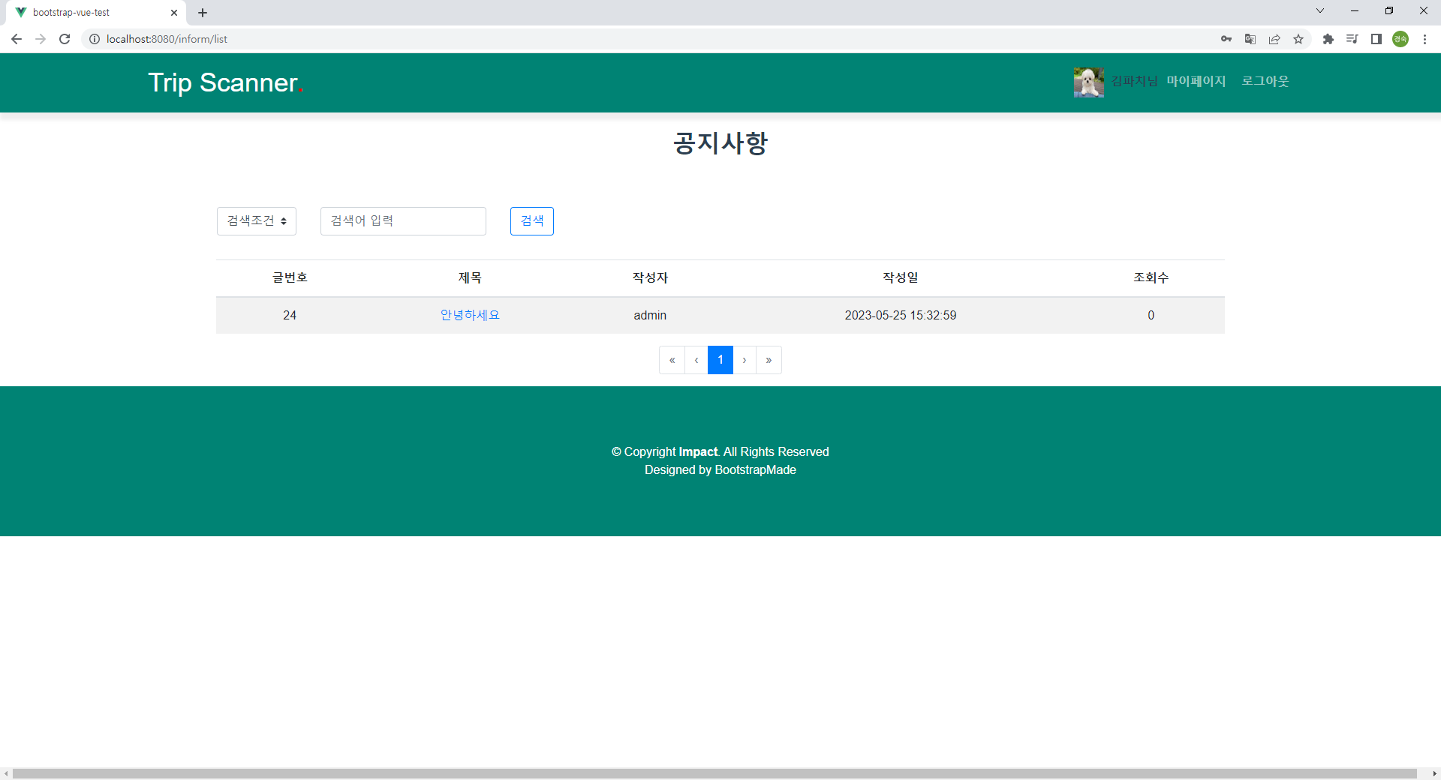

* 공지사항 글 보기

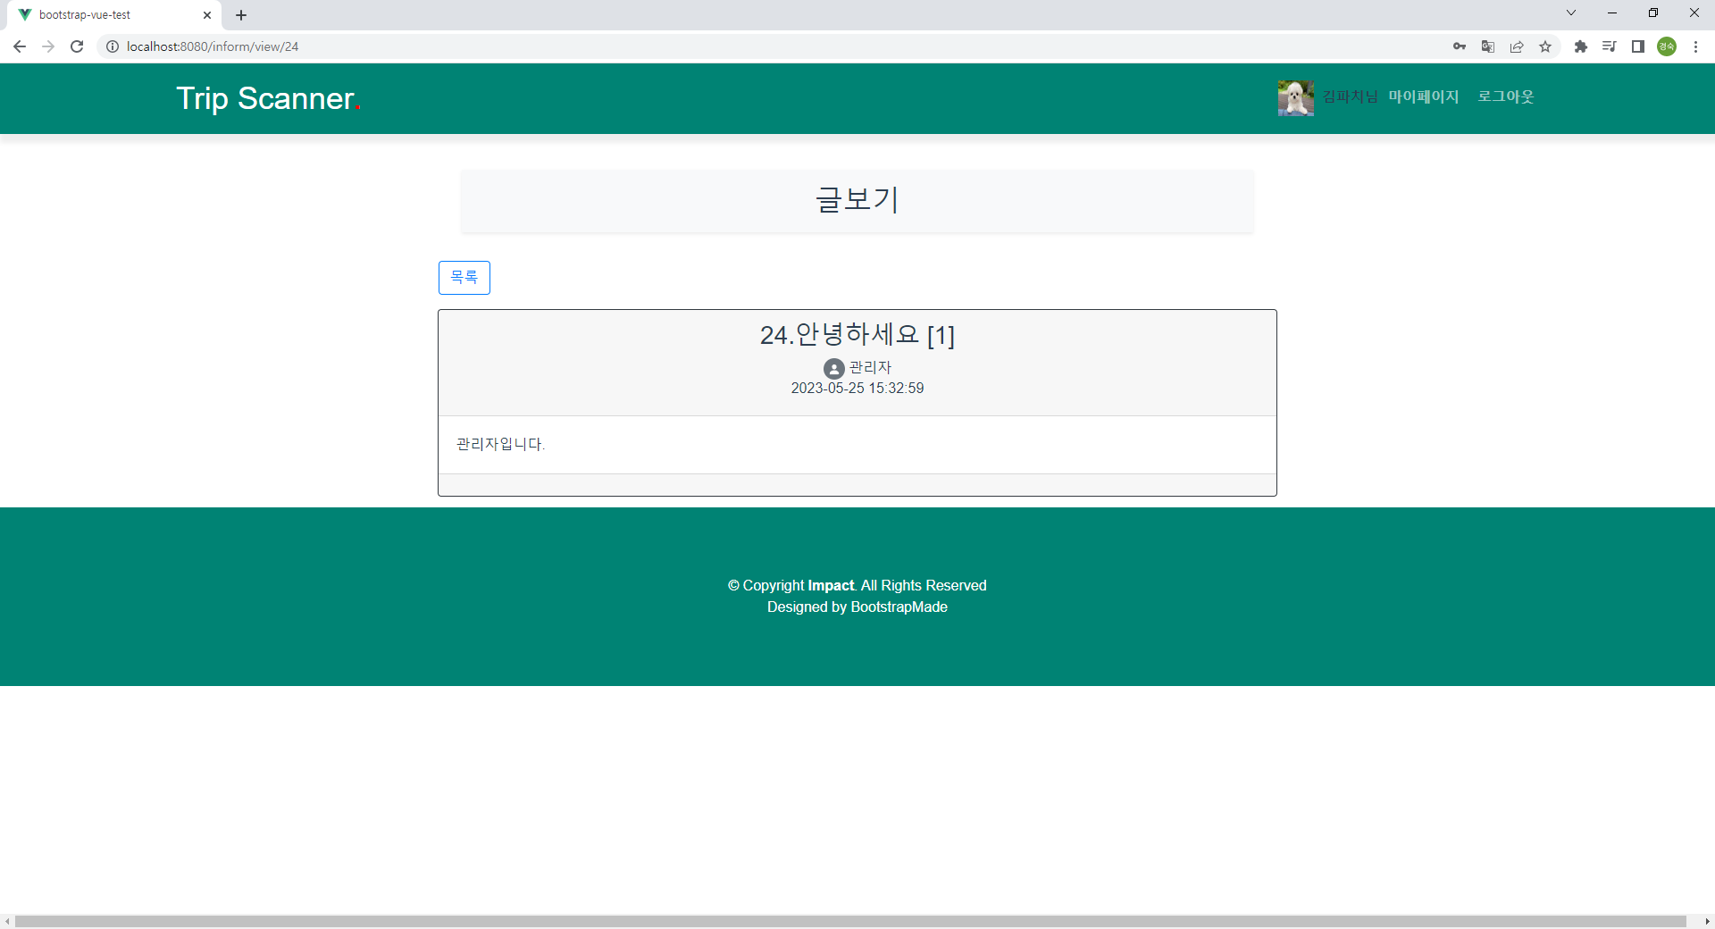

1. 일반 게시판

* 글 목록

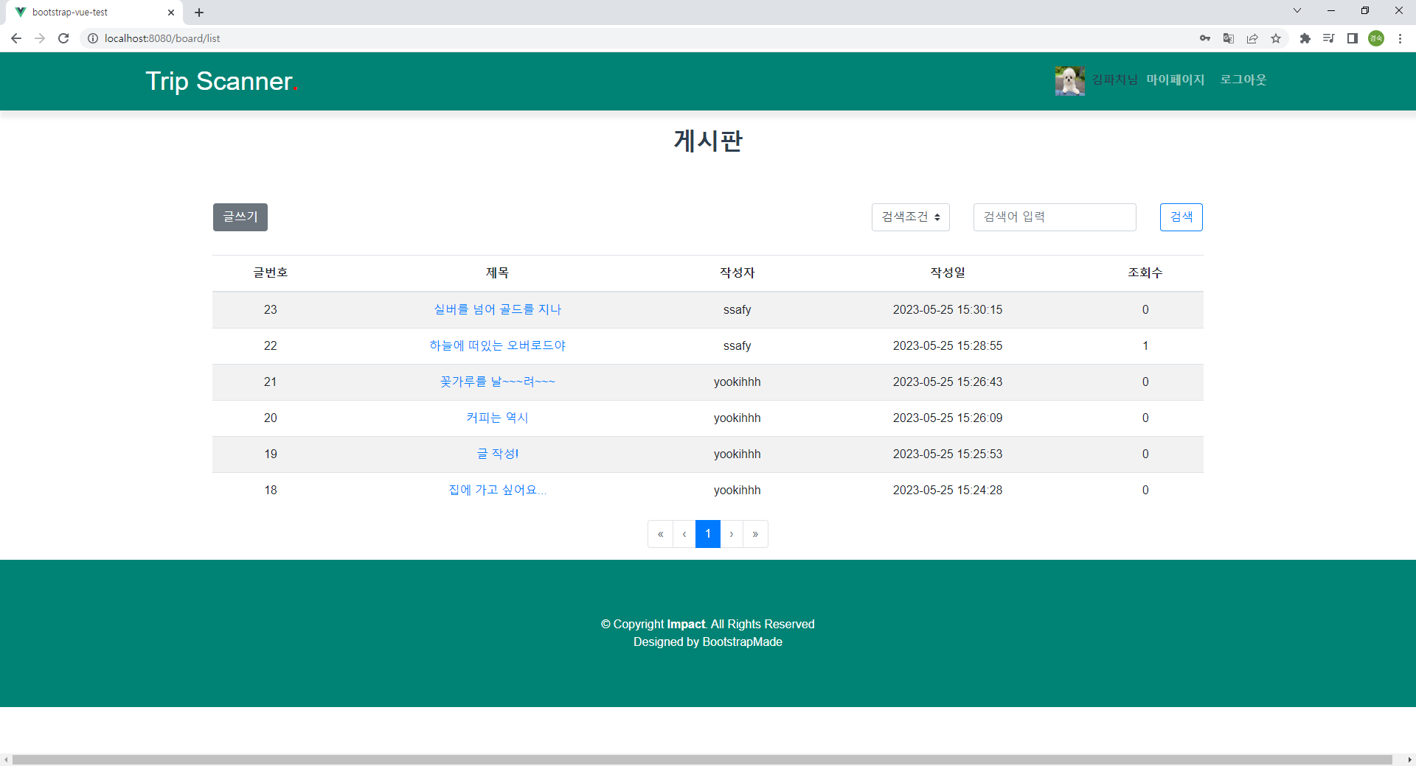

* 글 작성

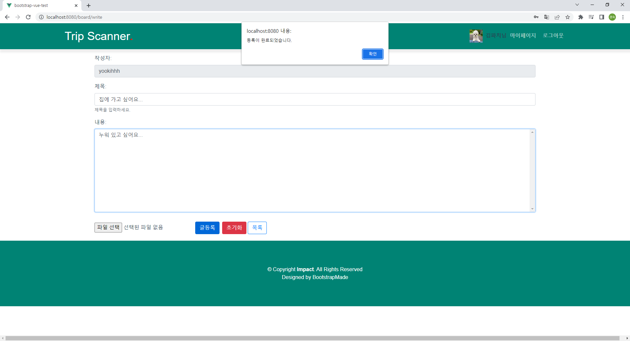

* 글 보기

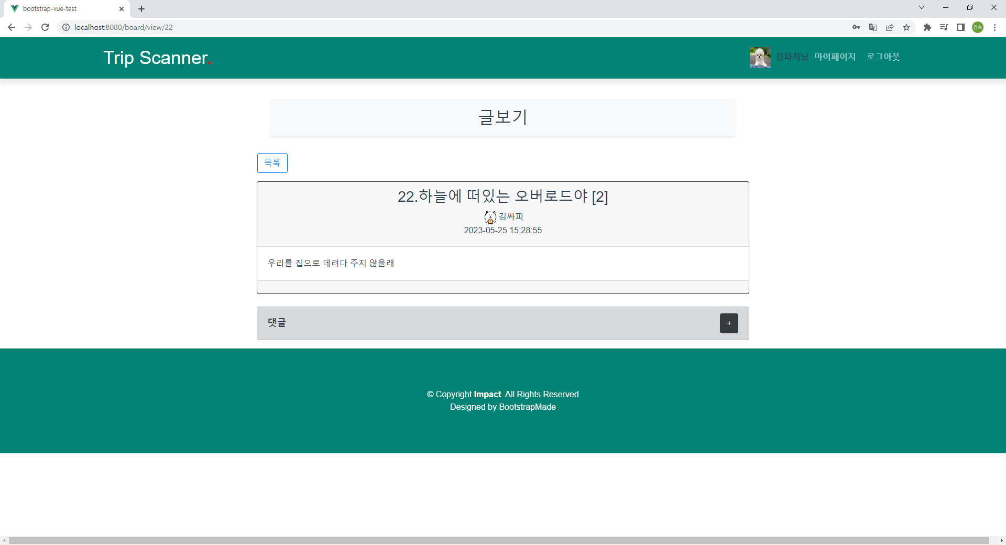

* 글 수정

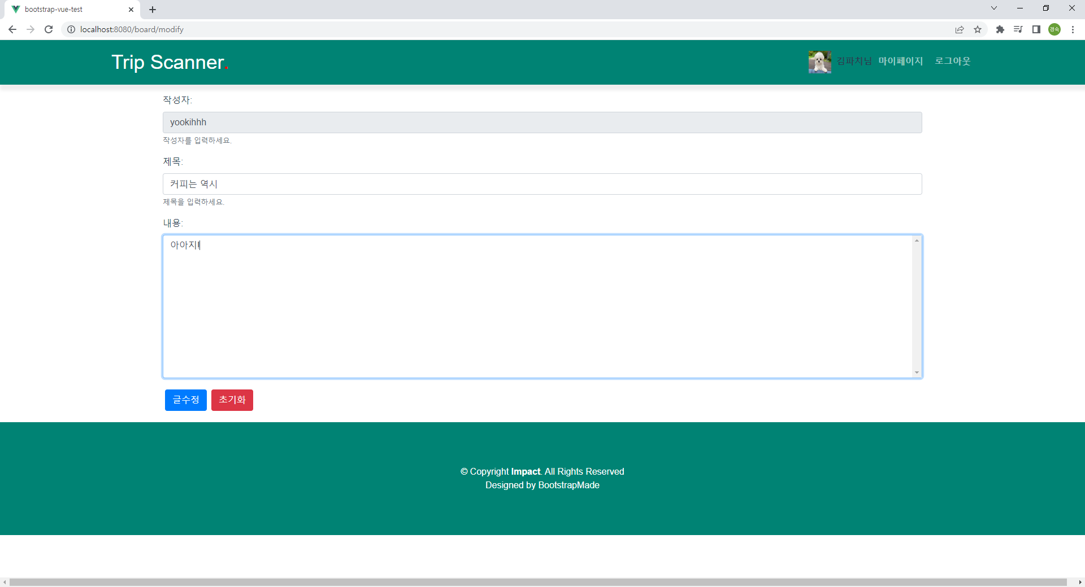

1. 여행 계획

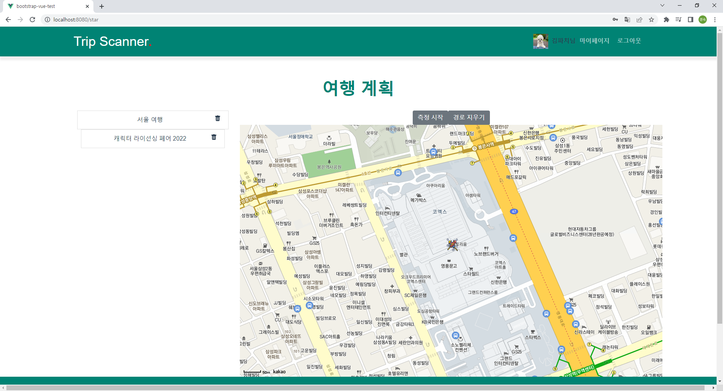

1. 검색 차트

